Уважаемые родители!

- Задавайте ребёнку как можно больше вопросов.
- Всегда внимательно выслушивайте рассуждения ребёнка.
- Говорите с ребёнком сначала называя окружающие предметы, а потом действия, признаки и свойства предметов, объясняйте окружающий мир и формулируйте закономерности, рассуждайте вслух, обосновывайте свои рассуждения.
- Проводите совместные наблюдения и опыты.
- Всегда обсуждайте полученный результат, подводите итог, хвалите своего ребенка!

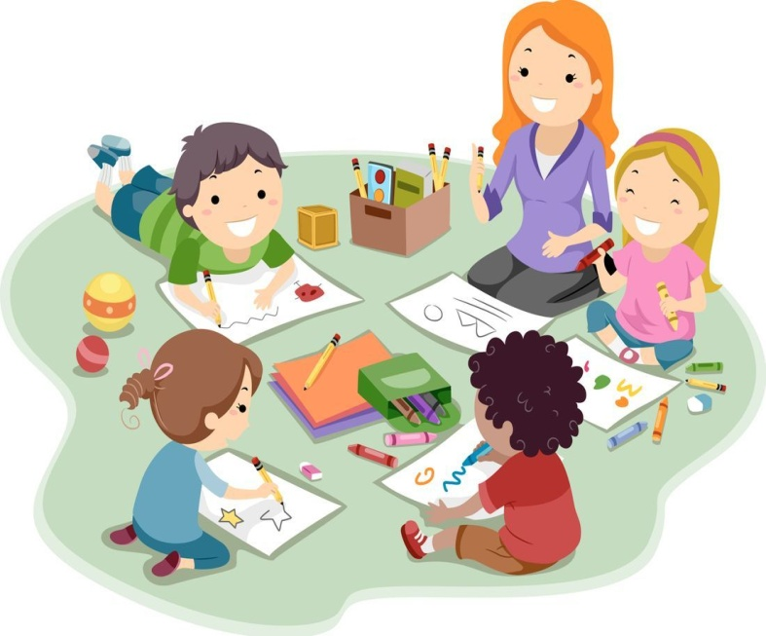

624933 Свердловская область,
г. Карпинск,
пер. Школьный, 3
тел./факс 8 (34383) 3-61-41
тел. 8 (34383) 3-48-50
эл. почта koshi_10@mail.ru

ГБОУ СО «Карпинская школа-интернат»

Сенсорное развитие
ребенка

(советы родителям)

Сенсорное развитие ребенка – это усвоение понятий о предметных свойствах (форме, цвете, величине).
Сенсорное восприятие – знакомство ребенка с особенностью окружающих предметов с помощью органов чувств (зрение, слух, осязание, обоняние, вкусовые рецепторы)
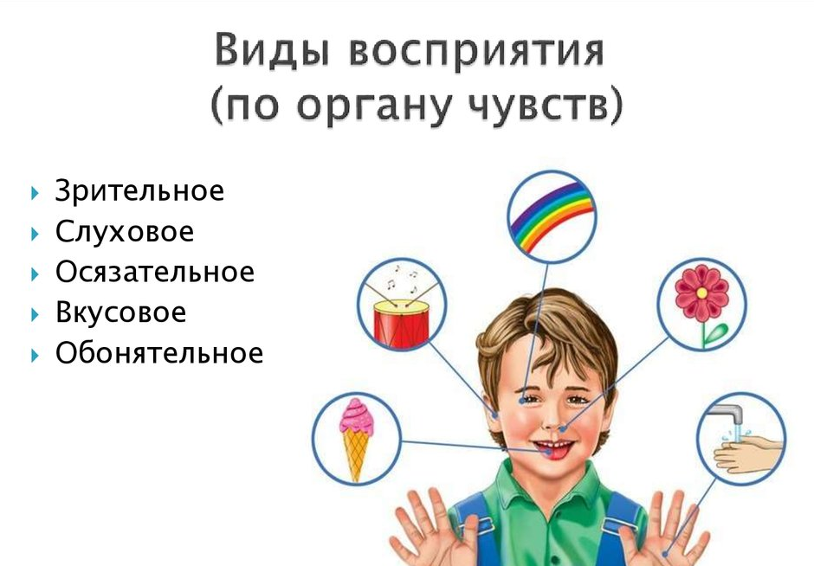

Занятия физкультурой
в домашних условиях
- Занятия физкультурой желательно проводить в одном месте, свободном от мебели.
- Необходимо хорошо проветрить помещение и провести влажную уборку.

Несмотря на индивидуальные особенности

каждого ребенка, существуют возрастные нормы сенсорного развития:
✓6-12 месяцев. Ребенок знакомится с окружающим миром и обогащается впечатлениями. Во время первого года жизни он учится следить за яркими, движущимися предметами. Чтобы познакомиться поближе, малыш хватает ручками то, что находится в зоне доступа. Пробует на вкус, рассматривает и оценивает на ощупь.
✓2-3 года. Малыши знают основные цвета, формы и размеры предметов, имеют представление об их сочетании. Могут разобрать и собрать пирамидку. Выполняют задачи, требующие навыка группировки предметов, отличающихся друг от друга по 1-2 признакам.
✓4-5 лет. В этом возрасте появляются сенсорные эталоны — устойчивые представления о цветах, формах, размерах окружающих предметов. Ребенок знает и различает не только базовую палитру, но и оттенки, полутона. Прослеживает взаимосвязь между элементами одного ряда, без труда систематизирует большое количество предметов.
✓5-6 лет. Период развития описательной деятельности. Ребенок может охарактеризовать предмет по 3-5 параметрам, нарисовать его, слепить из пластилина прототип. Выполняет сложные глазомерные действия — может рассказать, насколько близко или далеко расположена вещь. У него развито аналитическое восприятие: умение выделять главный объект из подобных, собирать единую форму из множества сегментов (конструирование), сочетать цвета под определенное условие.
Игры, способствующие
усвоению сенсорных эталонов,
развитию наблюдательности, внимания, влияющие на развитие зрительной, слуховой, образной памяти

Ценность этих игр и упражнений не только в том, что дети познают свойства: цвет, форму, величину, - но и в том, что, благодаря заложенному в играх элементу самоконтроля, они позволяют организовать более или менее самостоятельную деятельность маленьких детей, развивать умение играть рядом с другими, не мешая им.

«Собери матрёшку» Сначала возьмите 2 матрёшки и соберите их с ребёнком, обращая внимание малыша на размер игрушки, затем добавьте ещё 2 фигурки. Можно помогать ребёнку советом: «Возьми самую маленькую» и т.д. Если ребёнок справляется с заданием, добавьте ещё одну матрёшку.
«Подбери цвет» Приготовьте по 5 кругов (листиков, грибков, рыбок и т.д.) двух цветов. Положите по одному предмету каждого цвета перед ребёнком и предложите разложить остальные на 2 группы по цвету. Сделайте первый выбор сами, затем действует ребёнок. После того, когда задание выполнено можно, предложить раскладывать предметы на 3-4 группы.
«Прятки» Приготовьте 5 больших и 5 маленьких кругов, квадратов, овалов, треугольников, прямоугольников. Попросите ребёнка «спрятать» маленькие фигуры за большими (обязательно покажите, что маленькую фигуру легко накрыть большой, тогда маленькую фигуру не будет видно). Параллельно с понятиями «большой» - «маленький» можно отрабатывать понятие «такой же»: когда ребёнок пытается накрыть одну большую фигуру другой, обратите его внимание на то, что они одинаковые, такие же.
«Подбери образцы» Приготовьте два мешочка, и в каждый положите образцы ткани различной фактуры. Предложите ребёнку, не глядя, достать образец из одного мешочка и затем искать такой же на ощупь в другом мешочке. Сначала образцов должно быть 2-3, если же малыш справляется с заданием, количество можно увеличить до 6-7. Обсудите с ребёнком, какие эти образцы на ощупь: гладкие, пушистые, шершавые и т.д.
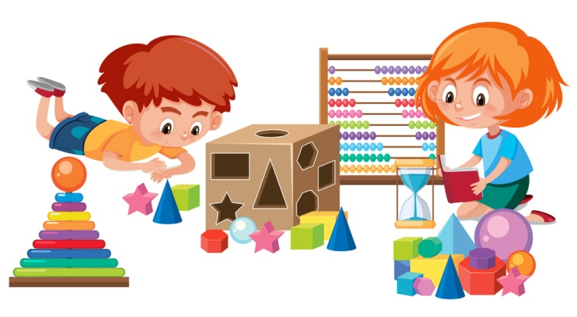

«Найди картинку и собери» Перед ребенком емкость с крупой, в крупе спрятаны части разрезной картинки. Ребенку предлагается найти разрезную картинку и собрать ее. При затруднении предлагается образец картинки.
«Красивый узор» Вам понадобятся: карточки с образцами узоров из геометрических фигур, чистые карточки для детей, геометрические фигуры, тарелочки. Перед ребенком карточка с образцом узора из геометрических фигур. Чистая карточка и геометрические фигуры на тарелочках. Ребенок выбирает необходимые геометрические фигуры и составляет узор на своей карточке по образцу.

